Resolución del Pleno del Instituto de Transparencia, Acceso a la Información Pública y Protección de Datos Personales del Estado de México y Municipios, con domicilio en Metepec, Estado de México, de fecha siete de julio de dos mil veintiuno.

VISTOS los expedientes formados con motivo de los recursos de revisión 02550/INFOEM/IP/RR/2021 y 02551/INFOEM/IP/RR/2021 promovidos por xxxx xxxxxxxxxxxxxxxx, quien en lo sucesivo y para efectos prácticos se le denominara como el Recurrente, en contra de las respuestas del Gubernatura, en lo sucesivo el Sujeto Obligado, se procede a dictar la presente resolución con base en lo siguiente:

RESULTANDO

PRIMERO. En fecha veintitrés de abril de dos mil veintiuno, el Recurrente presentó a través del Sistema de Acceso a la Información Mexiquense, en lo subsecuente el SAIMEX, ante el Sujeto Obligado, solicitudes de acceso a la información pública, a las que se les asignó el número de expediente 00084/GUBERNA/IP/2021 y 00083/GUBERNA/IP/2021, mediante las cuales solicitó, lo siguiente:

00084/GUBERNA/IP/2021:

“ME SEA PROPORCIONADA POR LA SECRETARIA DE DESARROLLO URBANO Y OBRA DEL GOBIERNO DEL ESTADO DE MEXICO TODA LA INFORMACION DE ALGUNA , AUTORIZACION PERMISO O CUALQUIER ACTO DE AUTORIDAD EMITIDO, PARA REALIZAR MODIFICACIONES LAS ZONAS DE "EQUIPAMIENTO" CORRESPONDIENTES AL MUNICIPIO DE CUAUTITLAN IZCALLI, EN EL POLIGONO ZONA III SUR, ESPECIFICAMENTE EN LOS ALREDEDORES DE LA COLONIA VALLE ESMERALDA”

Se hace constar que el Recurrente, adjuntó el archivo electrónico denominado “Pae3 Estructura Urbana y Zonificación.pdf”, que al ser del conocimiento de las partes, no se inserta, ni describe su contenido, en obvio de repeticiones innecesarias, máxime que será objeto de estudio en el apartado correspondiente.

00083/GUBERNA/IP/2021:

“ME SEA INFORMADO SI DEL AÑO 2009 A LA FECHA SE HAN REALIZADO CAMBIOS EN LAS ZONAS NO URBANIZABLES CORRESPONDIENTES AL MUNICIPIO DE CUAUTITLAN IZCALLI, ESPECIFICAMENTE AL POLIGONO 3 DEL DISTRITO URBANO, ZONA HACIENDA DEL PARQUE, ESPECIFICAMENTE EN LOS ALREDEDORES DE LA COLONIA VALLE ESMERALDA.”

Se hace constar que el Recurrente, adjuntó el archivo electrónico denominado “3Paeu Zona no urbanizable.pdf”, que al ser del conocimiento de las partes, no se inserta, ni describe su contenido, en obvio de repeticiones innecesarias, máxime que será objeto de estudio en el apartado correspondiente.

Modalidad de entrega para ambas solicitudes: a través del SAIMEX

SEGUNDO. De las constancias que obran en los expedientes electrónicos aperturados con motivo del ingreso de las solicitudes de información, se advierte que el Sujeto Obligado emitió respuestas el día veintisiete de abril de dos mil veintiuno, en los mismos términos, únicamente variando los documentos entregados en respuesta, por lo que se describen y citan en una sola ocasión, en obvio de repeticiones innecesarias:

“Se anexa documento.” (sic)

Anexando a sus respuestas los archivos electrónicos “0084 RESPUESTA.PDF y 0083 RESPUESTA.PDF”, respectivamente, que al ser del conocimiento de las partes no se insertan en este apartado, en obvio de repeticiones innecesarias, máxime que será objeto de estudio en párrafos posteriores.

TERCERO. Inconforme ante las respuestas emitidas por parte del Sujeto Obligado, el día veintinueve de abril de dos mil veintiuno, respectivamente, el Recurrente interpuso los presentes recursos de revisión, quedando registrados en el SAIMEX con los números de recurso 02550/INFOEM/IP/RR/2021 y 02551/INFOEM/IP/RR/2021, respectivamente, en los que expresó como acto impugnado, y como razones o motivos de inconformidad los mismos, por lo que en obvio de repeticiones innecesarias se citan una sola vez, a continuación:

Acto Impugnado: “La autoridad niega la información ya que refiere no es el sujeto obligado sin embargo, bajo el principio general del derecho "el que puede lo más puede lo menos" esta dependencia debió haber turnado a la dependencia que esta bajo su cargo para dar contestación a la petición.” (sic)

Razones o motivos de inconformidad: “Dentro del sistema para el acceso a la información no se encuentra como sujeto obligado la dependencia que se refiere la cual es la "Secretaría de Desarrollo Urbano y Obra" del Estado de México por lo cual como solicitante me es imposible requerir directamente esta información, por tal motivo solicito sea actualizado el catálogo de autoridades que aparecen como sujetos obligados para poder estar en condiciones posteriormente de requerir directamente la información a la autoridad que refiere la respuesta ser competente, sin menos cabo de que mi petición sea atendida a la brevedad posible” (sic)

No pasa desapercibido, que el Recurrente al momento de interponer los recursos de revisión, adjuntó el archivo electrónico “Screenshot_20210429-105337_Chrome.jpg”, documento que habrá ser objeto de estudio en líneas ulteriores.

CUARTO. En fecha veintinueve de abril de dos mil veintiuno, los recursos de que se trata se enviaron electrónicamente al Instituto de Transparencia, Acceso a la Información Pública y Protección de Datos Personales del Estado de México y Municipios y con fundamento en el artículo 185 fracción I de la Ley de Transparencia y Acceso a la Información Pública del Estado de México y Municipios, se turnaron a través del SAIMEX, a los Comisionados ZULEMA MARTÍNEZ SÁNCHEZ y LUIS GUSTAVO PARRA NORIEGA, respectivamente, a efecto de que decretaran su admisión o desechamiento.

QUINTO. En fechas cuatro y seis de mayo de dos mil veintiuno, atento a lo dispuesto en el artículo 185 fracciones I, II y IV de la Ley de Transparencia y Acceso a la Información Pública del Estado de México y Municipios, se acordó la admisión a trámite de los referidos recursos de revisión, así como la integración de los expedientes respectivos, mismos que se pusieron a disposición de las partes, para que en un plazo máximo de siete días hábiles, realizarán manifestaciones y ofrecieran las pruebas y alegatos que a su derecho conviniera o exhibieran el informe justificado, según fuera el caso.

Mediante la Décimo Sexta Sesión Ordinaria, celebrada el doce de mayo de dos mil veintiuno, el Pleno de este Instituto de Transparencia, aprobó la acumulación de los recursos a la Ponencia de la Comisionada Presidenta Zulema Martínez Sánchez, a efecto de que formulara y presentara el proyecto de resolución correspondiente y de conformidad con lo dispuesto en el numeral ONCE de los “Lineamientos para la Recepción, Trámite y Resolución de las Solicitudes de Acceso a la Información Pública, así como de los recursos de revisión que deberán observar los sujetos obligados por la Ley de Transparencia Estatal”, emitidos por este Instituto y publicados en el Periódico Oficial del Gobierno del Estado de México “Gaceta del Gobierno” de fecha treinta de octubre de dos mil ocho, que a la letra señala:

“ONCE. El Instituto, para mejor resolver y evitar la emisión de resoluciones contradictorias, podrá acordar la acumulación de los expedientes de recursos de revisión, de oficio o a petición de parte cuando:
a) El solicitante y la información referida sean las mismas;
b) Las partes o los actos impugnados sean iguales:
c) Cuando se trate del mismo solicitante, el mismo SUJETO OBLIGADO, aunque se trate de solicitudes diversas;
d) Resulte conveniente la resolución unificada de los asuntos; y
e) En cualquier otro caso que determine el Pleno.
La misma regla se aplicará, en lo conducente, para la separación de los expedientes.”

Razón por la cual, por resultar conveniente su trámite de forma unificada para mejor resolver y evitar la emisión de resoluciones contradictorias, fue procedente que este Órgano Garante realizara la acumulación respectiva, de conformidad con lo dispuesto en el artículo 18 del Código de Procedimientos Administrativos del Estado de México, de aplicación supletoria en términos del artículo 195 de la Ley de Transparencia y Acceso a la Información Pública del Estado de México y Municipios en vigor, que a la letra señalan:

Código de Procedimientos Administrativos del Estado de México

“Artículo 18.- La autoridad administrativa o el Tribunal acordarán la acumulación de los expedientes del procedimiento y proceso administrativo que ante ellos se sigan, de oficio o a petición de parte, cuando las partes o los actos administrativos sean iguales, se trate de actos conexos o resulte conveniente el trámite unificado de los asuntos, para evitar la emisión de resoluciones contradictorias. La misma regla se aplicará, en lo conducente, para la separación de los expedientes.”

Ley de Transparencia y Acceso a la Información Pública
del Estado de México y Municipios

“Artículo 195. En la tramitación del recurso de revisión se aplicarán supletoriamente las disposiciones contenidas en el Código de Procedimientos Administrativos del Estado de México.”
(Énfasis añadido)

SEXTO. De las constancias que obran en los expedientes virtuales en el sistema SAIMEX, aperturados con motivo del ingreso de las solicitudes de información, así como de la interposición de los recursos de revisión, se advierte que el Sujeto Obligado, rindió sus informes justificados, dentro de los términos legales que le fueron otorgados, a través del mismo archivo electrónico “informe de justificación 0083 y 0084.pdf”, el cual fue puesto a la vista del Recurrente, a efecto de que hiciera valer lo que a sus intereses conviniera, sin que se advierta que haya desahogado dichas vistas.

Por lo que al no existir prueba alguna o diligencia que desahogar en los expediente citados al rubro, la Comisionada Ponente acordó el cierre de instrucción, así como la remisión de los mismos a efecto de ser resueltos, de conformidad con lo establecido en el artículo 185 fracciones VI y VIII de la Ley de Transparencia y Acceso a la Información Pública del Estado de México y Municipios.

SÉPTIMO. Una vez transcurridos los términos otorgados a las partes de siete días hábiles para realizar sus manifestaciones en el acuerdo de admisión, y no habiendo prueba pendiente por desahogar, ni que documentos que integrar al expediente electrónico, se decretaron los cierres de instrucción en fecha veinticinco de mayo del presente año, en términos del artículo 185 fracción VI de la Ley de Transparencia y Acceso a la Información Pública del Estado de México y Municipios, ordenándose turnar el expediente a la resolución que en derecho proceda.

OCTAVO. De la ampliación del término para resolver.
En fecha diecisiete de junio de dos mil veintiuno, atendiendo que había transcurrido el término legal para emitir resolución, se determinó ampliar el término para resolver los recursos de revisión en términos del artículo 181 párrafo tercero de la Ley de Transparencia y Acceso a la Información Pública del Estado de México y Municipios por un plazo de quince días hábiles.

CONSIDERANDO

PRIMERO. Competencia.
Este Instituto de Transparencia, Acceso a la Información Pública y Protección de Datos Personales del Estado de México y Municipios, es competente para conocer y resolver los presentes recursos de revisión interpuestos por el ahora Recurrente, conforme a lo dispuesto en los artículos 6, apartado A, fracción IV de la Constitución Política de los Estados Unidos Mexicanos, 5, párrafos vigésimo segundo, vigésimo tercero y vigésimo cuarto fracción IV de la Constitución Política del Estado Libre y Soberano de México, 1, 2 fracción II, 13, 29, 36 fracciones II y III, 176, 178, 179 fracción I, 181 párrafo tercero, 182, 185, 188 y 194 de la Ley de Transparencia y Acceso a la Información Pública del Estado de México y Municipios, 9, fracciones I y XXIV, 11 y 14 del Reglamento Interior del Instituto de Transparencia, Acceso a la Información Pública y Protección de Datos Personales del Estado de México y Municipios.

Aunado a lo anterior, este Órgano Garante estima pertinente realizar un pronunciamiento ya que consientes de la situación que se vive en la actualidad a fin de otorgarle a los ciudadanos herramientas ágiles y accesibles para el ejercicio de los Derechos Humanos que se tutelan, se considera que a pesar de las condiciones a las que nos enfrentamos se encuentra con las herramientas técnicas y tecnológicas necesarias que eviten mermar el ejercicio de los derechos correspondientes, sin que ello implique poner en riesgo el diverso derecho a la salud, de todos los partícipes en los procesos que conllevan.

SEGUNDO. Alcances de los recursos de revisión.
Anterior a todo debe destacarse que los recursos de revisión tienen el fin y alcance que señalan los numerales 176, 179, 181 párrafo cuarto, 194 y 195 y demás aplicables de la Ley de Transparencia y Acceso a la Información Pública del Estado de México y Municipios vigente y serán analizados conforme a las actuaciones que obren en los expedientes electrónicos con la finalidad de reparar cualquier posible afectación al derecho de acceso a la información pública y garantizando el principio rector de máxima publicidad.

TERCERO. De las causas de improcedencia.
El estudio de las causas de improcedencia que se hagan valer por las partes o que se advierta de oficio por este Resolutor debe ser objeto de análisis previo al estudio de fondo del asunto, ya que el estudio de los presupuestos procesales sobre el inicio o trámite de un proceso genera eficacia jurídica de las resoluciones, más aún que se trata de una figura procesal adoptada en la ley de la materia la cual impide su estudio y resolución cuando una vez admitido el recurso de revisión se advierta una causa de improcedencia que permita sobreseer el recurso de revisión sin estudiar el fondo del asunto; las circunstancias anteriores que no son incompatibles con el derecho de acceso a la justicia, ya que éste no se coarta por regular causas de improcedencia y sobreseimiento con tales fines.
Así las cosas, del análisis del expediente electrónico no se actualiza ninguna causa de improcedencia de las referidas en el artículo 191 de la Ley de Transparencia y Acceso a la Información Pública del Estado de México y Municipios, ni mucho menos se hizo valer causa de improcedencia alguna por las partes, que resulte dable abordar, encontrándose actualizados todos los presupuestos procesales para atender el fondo del asunto, en los términos del considerando posterior.

CUARTO. Estudio y resolución del asunto.
Ahora bien, se procede al análisis de los presentes recursos, así como al contenido íntegro de las actuaciones que obran en los expedientes electrónicos, para así estar en posibilidades este Órgano Colegiado de dictar el fallo correspondiente conforme a derecho, tomando en consideración los elementos aportados por las partes y apegándose en todo momento al principio de máxima publicidad consagrado en nuestra Constitución Federal, Local y demás leyes aplicables en la materia, así como en los tratados internacionales en los que el Estado Mexicano sea parte, en concordancia con el artículo 8° de la Ley de Transparencia local.

En esa virtud, del estudio y análisis de las solicitudes de información, el Recurrente peticiona de objetivamente le sea entregado, lo siguiente:

- En la solicitud de información 00084/GUBERNA/IP/2021, peticiona de la Secretaria de Desarrollo Urbano y Obra del Gobierno del Estado de México:

- Autorización, permiso o cualquier documento en el que conste acto de autoridad, para realizar modificaciones en las zonas de Equipamiento, correspondientes al Municipio de Cuautitlán Izcalli;
Ahora bien, el Recurrente adjuntó el archivo denominado Pae3 Estructura Urbana y Zonificación.pdf, relativo al Plano del Polígono Zona Sur III, del Plan Municipal de Desarrollo Urbano, Cuautitlán Izcalli, Zonificación Secundaria, se inserta esfinge para mayor referencia:

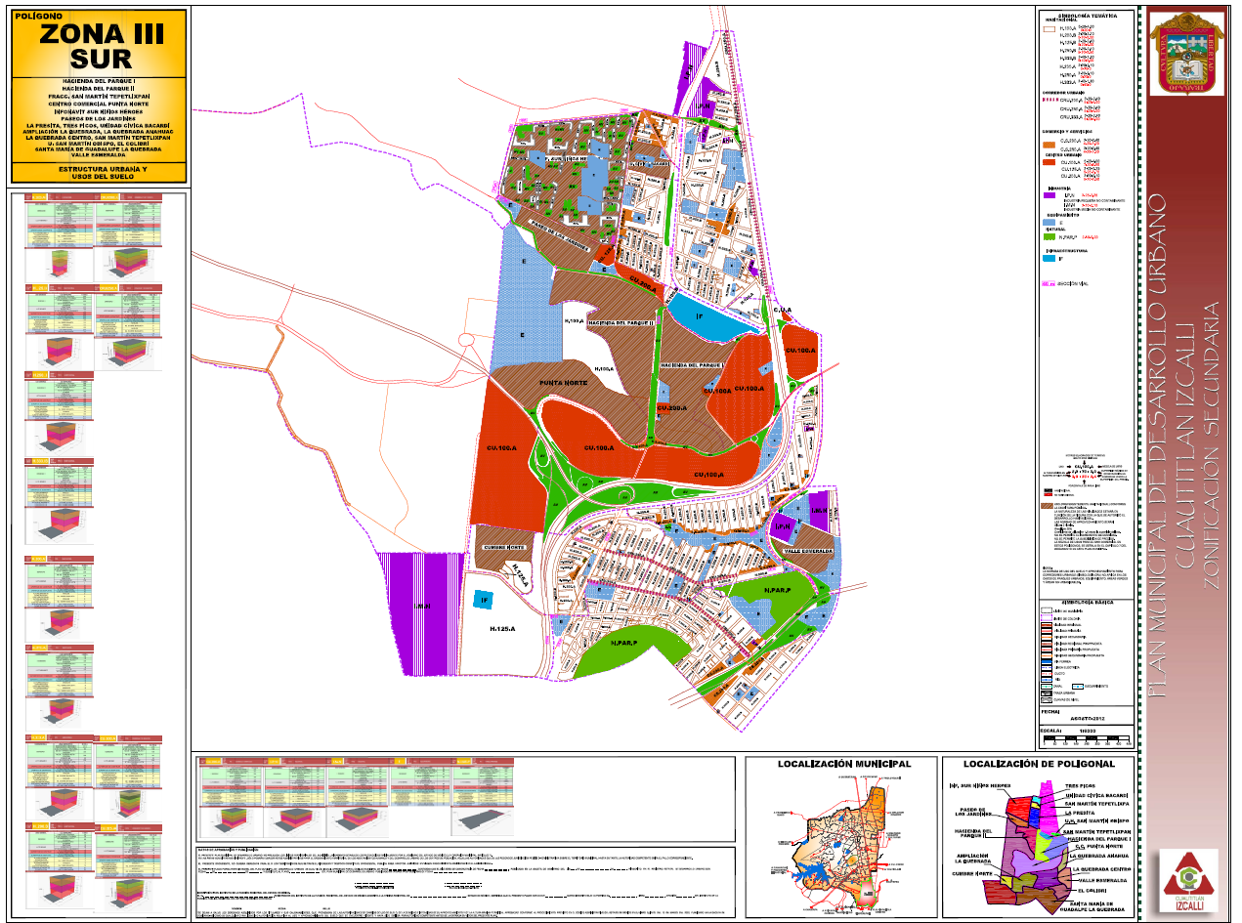

- En la solicitud de información 00083/GUBERNA/IP/2021, peticiona:

- Informe si desde el periodo del 01 de enero de 2009 al 23 de abril de 2021, se han realizado cambios en las zonas urbanizables en el Polígono 3 del Distrito Urbano, zona Hacienda del Parque, específicamente en los alrededores de la colonia Valle Esmeralda, Municipio de Cuautitlán Izcalli.
De igual manera, el Recurrente adjuntó el archivo denominado 3Paeu Zona no urbanizable.pdf, relativo al Plano del Polígono 3 Distrito Urbano, Zona Hacienda del Parque E-3, del Plan Municipal de Desarrollo Urbano, Cuautitlán Izcalli, Zonificación Secundaria, se inserta esfinge para mayor referencia:

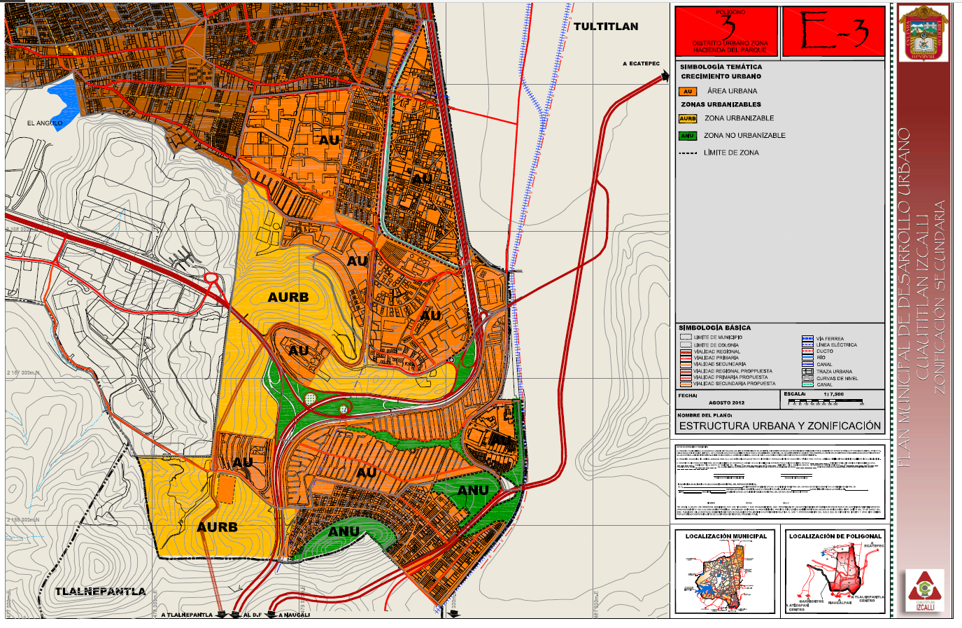

Atento a lo peticionado, el Sujeto Obligado emitió respuestas por medio de los archivos “0084 RESPUESTA.PDF y 0083 RESPUESTA.PDF” consistentes en los oficios UTG/00098/2021 y UTG/00099/2021 respectivamente, consistentes en la declaratoria de incompetencia de tener en sus archivos la información requerida, al manifestar sustancialmente lo siguiente:

“Por lo anterior, con fundamento en lo dispuesto en los artículos 4, 12 y 24 fracción XXIV de Ley en la materia, así como lo estipulado en el artículo 3 y 31 fracción I, de la Ley Orgánica de la Administración Pública del Estado de México.

Artículo 3.- Para el despacho de los asuntos que competan al Poder Ejecutivo, el Gobernador del Estado se auxiliará de las dependencias, organismos y entidades que señalen la Constitución Política del Estado, la presente Ley, el presupuesto de egresos y las demás disposiciones jurídicas vigentes en el Estado.

Artículo 31.- La Secretaría de Desarrollo Urbano y Obra es la dependencia encargada de ordenamiento territorial de los asentamientos humanos, de regular el desarrollo urbano de los centros de población y la vivienda, y de coordinar y evaluar, en el ámbito del territorio estatal, las acciones y programes orientados al desarrollo armónico y sustentable de las zonas metropolitanas, así como de ejecutar obras públicas a su cargo, y de promover y ejecutar las acciones para el desarrollo de infraestructura en la Entidad.

A esta Secretaría le corresponde el despacho de los siguientes asuntos:

II. Formular y conducir las políticas estatales de asentamientos humanos, ordenamiento territorial, desarrollo urbano, vivienda, obras públicas e infraestructura para el desarrollo;

Se le sugiere dirigir su solicitud de información a las Unidades de Transparencia de la Secretaría de Desarrollo Urbano y Obra del Estado de México, así como al H. Ayuntamiento de Cuautitlán Izcalli, a través del Sistema de Acceso a la Información Mexiquense (SAIMEX), posiblemente estos Sujetos Obligados cuenten con la información requerida.

Derivado de las respuestas proporcionadas, el Recurrente interpone recursos de revisión, haciendo valer sustancialmente como razones o motivos de inconformidad, las manifestaciones siguientes:

- Esta dependencia debió haber turnado a la dependencia que está bajo su cargo para dar contestación a la petición;
- Dentro del sistema para el acceso a la información no se encuentra como sujeto obligado la dependencia que se refiere la cual es la "Secretaría de Desarrollo Urbano y Obra" del Estado de México;
- Solicito sea actualizado el catálogo de autoridades que aparecen como sujetos obligados para poder estar en condiciones posteriormente de requerir directamente la información a la autoridad.

Razones o motivos de inconformidad que se traducen en una inconformidad por la declaración de incompetencia del Sujeto Obligado, las cuales encuentran fundamento en la fracción IV del artículo 179 de la Ley de Transparencia local, para la procedencia en la interposición del recurso. En ese orden de ideas, se colige que la Litis en el presente recurso, se centra en determinar la procedencia o improcedencia de la declaración de incompetencia por el Sujeto Obligado, para tener en sus archivos la información peticionada.

Ahora bien, el Sujeto Obligado en etapa de manifestaciones, se sirvió en rendir su informe justificado, por medio del archivo “informe de justificación 0083 y 0084”, a través del cual medularmente manifiesta lo siguiente:

“Esta Unidad de Transparencia considera inexactas, las razones por la cuales el recurrente impugna las respuestas, esta oficina después de realizar una búsqueda exhaustiva en los archivos no encontró información relativa a lo solicitado; ya que este Sujeto Obligado, no cuenta con las funciones ni atribuciones para contar con la información de referencia, apelando a los artículos 12 y 167 de la Ley de Transparencia y Acceso a la Información Pública del Estado de México y Municipios.
De conformidad con lo dispuesto en la Ley de Transparencia y Acceso a la Información Pública del Estado de México y Municipios, establece que los Sujetos Obligados solo proporcionarán la información pública que obre en sus archivos, lo anterior con fundamento en el artículo 12 de la citada Ley, al señalar:

Es preciso mencionar que, la información pública a la cual tiene derecho de acceso toda persona sin necesidad de acreditar su personalidad ni interés jurídico, es aquella que se encuentra contenida en los documentos que los sujetos obligados generan, administran o poseen en el ejercicio de sus atribuciones; en tal virtud, los sujetos obligados solo proporcionarán la información que generen en el desempeño de sus funciones, sin que ello implique que estén obligados a practicar investigaciones o a dar respuesta a las diversas peticiones o preguntas formuladas por los individuos, ya que a esto no está encaminado el derecho de información pública; resultando así que el deber u obligación de los sujetos obligados, respecto al derecho de acceso a la información pública que tienen todas las personas y que consagran el artículo 6° de la Constitución Política de los Estados Unidos Mexicanos y artículo 5° de la Constitución Política del Estado Libre y Soberano de México, se constriñe únicamente a lo mencionado en las primeras líneas del presente párrafo.

Es también cierto que este Sujeto Obligado no cuenta con las atribuciones para contar con la información solicitada, de conformidad con lo dispuesto por el Manual General de Organización de la Gubernatura publicado en Periódico Oficial Gaceta de Gobierno, de fecha 31 de julio de 2018, citando textualmente las funciones que desempeña, así como por la búsqueda exhaustiva generada por esta dependencia:

[Inserta las atribuciones establecidas en el
Manual General de Organización de la Gubernatura]

Así también lo dispuesto en el artículo 143 de la Constitución Política del Estado Libre y Soberano de México que dice:

”. Artículo 143.- Las autoridades del Estado sólo tienen fas facultades que expresamente les confieren las leyes y otros ordenamientos jurídicos...”

Se puede advertir que no existen las atribuciones legales conferidas al sujeto obligado sobre el particular.

En este sentido, analizando las peticiones, el solicitante requiere información referente a obra y directamente a la Secretaría de Desarrollo Urbano y Obra, el cual es un Sujeto Obligado por la Ley de Transparencia y Acceso a la información Pública del Estado de México y Municipios, y no de este Sujeto Obligado denominado Gubernatura, es por eso que se ampara esta tesis con el artículo 167 de la Ley de Transparencia y Acceso a la información Pública del Estado de México y Municipios:
El artículo 167 que a la letra dice:

Artículo 167. Cuando las unidades de transparencia determinen la notoria incompetencia por parte de los sujetos obligados, dentro del ámbito de aplicación, para atender la solicitud de acceso a la información, deberán comunicarlo al solicitante, dentro de los tres días hábiles posteriores a la recepción de la solicitud y, en su case orientar al solicitante, el o los sujetos obligados competentes.

Si los sujetos obligados son competentes para atender parcialmente la solicitud de acceso a le información, deberá der respuesta respecto de dicha parte. Respecto de la información sobre la cual es incompetente se procederá conforme lo señala el párrafo anterior.

Si transcurrido el plazo señalado en el primer párrafo de este artículo, el sujeto obligado no declina la competencia en los términos establecidos, podrá canalizar la solicitud ante el sujeto obligado competente.

En ese sentido se cumple a cabalidad dicho artículo, en forma, fondo y tiempo, ya que se informó al solicitante, dentro del plazo de tres días hábiles posteriores a la recepción así como se realizó una guía para el solicitante, sugiriendo hacer su pedimento a la dependencia denominada Secretaría de Desarrollo Urbano y Obra, así como al H. Ayuntamiento de Cuautitlán Izcalli, que posiblemente cuenten con algún referente por ser las instancias con las atribuciones en el Estado de México; como lo mandata la Ley Orgánica de la Administración Pública del Estado de México.”

Como podemos observar, el Sujeto Obligado ratifica su respuestas primigenias, en el sentido que de conformidad con las facultades que le son establecidas en el Manual General de Organización publicado en Periódico Oficial Gaceta de Gobierno, de fecha 31 de julio de 2018, es incompetente para tener en sus archivos la información peticionada; orientando al Recurrente para que presente las solicitudes de información ante la Secretaría de Desarrollo Urbano y Obra y/o al Ayuntamiento de Cuautitlán Izcalli, al ser las autoridades que posiblemente cuenten con la información.

Atentos a las manifestaciones vertidas en respuesta primigenia e informe justificado, resulta necesario el estudio del Manual General de Organización de Gubernatura publicado en Periódico Oficial Gaceta de Gobierno, de fecha 31 de julio de 2018, así como de la Ley Orgánica de la administración Pública del Estado de México, las cuales establecen lo siguiente:

“V. Objetivo y Funciones por Unidad Administrativa
201100000 SECRETARÍA PARTICULAR
OBJETIVO:
Contribuir al eficiente desarrollo de las funciones del titular del Ejecutivo Estatal, mediante la organización y coordinación de las actividades propias de su cargo, así como mantenerlo informado sobre los compromisos oficiales contraídos.
FUNCIONES:
Programar, previo acuerdo con el titular del Ejecutivo Estatal, lo referente a las solicitudes de audiencias, acuerdos, reuniones de trabajo, visitas, giras, entrevistas y demás eventos en los que el C. Gobernador deba participar, a fin de calendarizar y coordinar la realización de sus actividades.
Atender las solicitudes de audiencia personales y por escrito, que los ciudadanos formulen al titular del Ejecutivo Estatal.
Registrar en la agenda del titular del Ejecutivo Estatal, los compromisos derivados de sus funciones.
Acordar periódicamente con el C. Gobernador, a fin de enterarlo de los asuntos que le sean planteados en forma verbal o por escrito.
Preparar las reuniones de trabajo del C. Gobernador con el C. Presidente de la República y con funcionarios de las dependencias de las diferentes instancias de Gobierno, proporcionándole la información necesaria para apoyar la adecuada toma de decisiones.
Coordinar, dirigir y controlar las actividades de las diferentes unidades administrativas adscritas a la Secretaria Particular.
Coordinar los mecanismos de seguimiento a las instrucciones giradas por el C. Gobernador, tanto en las giras y eventos, como en la documentación que le sea presentada en audiencias y acuerdos.
Coordinar la elaboración de los programas de actividades y supervisar que todo evento en el que participe el C. Gobernador se realice conforme a lo previsto.
Supervisar, con base en el programa de giras del C. Gobernador, la oportuna atención de los requerimientos para cada una de ellas, y coordinarse con las áreas correspondientes.
Recibir y turnar las instrucciones del C. Gobernador a los titulares de las dependencias, realizando su seguimiento a fin de verificar su cumplimiento.
Establecer comunicación y coordinarse con los funcionarios designados por el C. Gobernador para que asistan en su representación a diversos actos y/o eventos.
Apoyar con oportunidad, eficacia y eficiencia los asuntos que atienda directamente el titular del Ejecutivo Estatal, garantizando el cumplimiento de los acuerdos y decisiones que dicte en cada caso.
Establecer coordinación con autoridades federales, estatales y municipales, cuando las funciones propias del C. Gobernador así lo requieran.
Controlar y tramitar la correspondencia dirigida al C. Gobernador, así como analizar la información y llevar el control de la gestión de los compromisos del mismo.
Desarrollar las demás funciones inherentes al área de su competencia y las que le encomiende el C. Gobernador.

201200000 SECRETARÍA PARTICULAR ADJUNTA
OBJETIVO:
Apoyar al Secretario Particular del C. Gobernador del Estado, en la atención y tramitación de los asuntos que le confiere.
FUNCIONES:
Coordinar y atender los asuntos, así como desempeñar las comisiones que el Secretario Particular del C. Gobernador le encomiende.
Apoyar al Secretario Particular del C. Gobernador en la planeación, coordinación, organización y supervisión de los programas para la celebración de los actos públicos y privados, que preside el titular del Poder Ejecutivo.
Coadyuvar en el desarrollo de las audiencias que le sean delegadas por el Secretario Particular.
Efectuar el seguimiento e informar al Secretario Particular del C. Gobernador, sobre el cumplimiento de los acuerdos y asuntos turnados a las diversas instancias gubernamentales, así como a los diferentes sectores de la sociedad.
Supervisar la adecuada y oportuna atención de demandas y solicitudes planteadas al C. Gobernador.
Supervisar que los apoyos que se requieran para el desarrollo de los actos, eventos y ceremonias en que participe el C. Gobernador, se proporcionen de manera eficiente oportuna y en los términos requeridos.
Vigilar la recepción, trámite y control de la correspondencia dirigida al titular del Ejecutivo Estatal.
Supervisar que las audiencias públicas se desarrollen conforme a las normas y lineamientos que determine el titular del Ejecutivo Estatal, garantizando óptimos resultados.
Suplir al Secretario Particular del C. Gobernador en sus ausencias para la atención del despacho de los asuntos a su cargo.
Desarrollar las demás funciones inherentes al área de su competencia y las que le encomiende el Secretario Particular del C. Gobernador.

201101000 SECRETARÍA PRIVADA
OBJETIVO:
Brindar atención directa al C. Gobernador en las actividades de carácter privado, supervisando su desarrollo y realizando su seguimiento.
FUNCIONES:
Atender los asuntos privados que le encomiende el C. Gobernador.
Procurar atención a las personas que asisten a audiencia con el titular del Ejecutivo Estatal.
Supervisar que las actividades oficiales que presida el C. Gobernador, se realicen conforme al protocolo que para el efecto corresponda.
Asistir al C. Gobernador en las reuniones de trabajo que se realicen en recintos oficiales.
Supervisar el estado que guardan las oficinas del C. Gobernador y gestionar ante las instancias correspondientes la dotación de los suministros y servicios que requieran.
Coordinar las actividades que se realizan en la oficina de Casa Estado de México, confirmando que la dotación de los recursos humanos y materiales, sea la óptima para el desarrollo de las mismas.
Formular oportunamente las misivas de respuesta a las atenciones recibidas por el C. Gobernador y los integrantes de su familia.
Mantener el registro y control sobre la correspondencia privada del C. Gobernador y, en su caso, canalizarla a las instancias correspondientes para su atención.
Actualizar los directorios de consulta permanente del titular del Ejecutivo Estatal.
Coordinar el protocolo de compromisos con carácter institucional y personales del C. Gobernador en los recintos oficiales.
Atender las instrucciones y responsabilidades que le encomiende el titular del Ejecutivo Estatal.
Desarrollar las demás funciones inherentes al área de su competencia.

201120000 SECRETARÍA AUXILIAR
OBJETIVO:
Coadyuvar en las actividades que realiza el C. Gobernador en giras, eventos, reuniones u otras, mediante el otorgamiento oportuno de apoyos informativos, de comunicación y de atención directa, así como instruir el seguimiento de los asuntos que le sean turnados por el titular del Ejecutivo.
FUNCIONES:
Asistir al C. Gobernador en sus giras, reuniones y demás eventos en los que participe.
Integrar la información y documentos que requiera el C. Gobernador en las actividades que realiza.
Atender y canalizar a las instancias correspondientes, a las personas que instruya el C. Gobernador.
Tramitar los asuntos que el C. Gobernador le encomiende y realizar el seguimiento en su atención.
Revisar, analizar y resumir la información emitida en los medios de comunicación y órganos institucionales del Gobierno Estatal y Federal, para hacerla del conocimiento del titular del Ejecutivo y de la Secretaría Particular.
Mantener comunicación permanente con las áreas competentes para coordinarse en el desarrollo de giras de trabajo y eventos, puntualizando la forma y los tiempos de éstas, y las necesidades de información o de apoyos materiales que se requieran.
Remitir a las instancias correspondientes las solicitudes y demandas de la población, recibidas por el C. Gobernador en los actos en que participa.
Desarrollar las demás funciones inherentes al área de su competencia y las que determine el titular del Ejecutivo y el Secretario Particular del C. Gobernador.”

En primer lugar, de conformidad con las atribuciones establecidas al Sujeto Obligado, se desprende que las mismas se encuentran encaminadas principalmente al apoyo al C. Gobernador o Gobernadora del Estado de México, en la comunicación de giras de trabajo, actividades de carácter privado, y compromisos de carácter oficial; en consecuencia, de conformidad con el principio de legalidad consagrado en el artículo 16 de la Constitución Política de los Estados Unidos Mexicanos, relativo que todo acto de autoridad debe estar fundado y motivado, entendiéndose como fundamento, que debe existir ordenamiento que faculte su actuación, por lo que al no existir atribución, facultad o función para la realización de un acto, se encuentran imposibilitados en su realización.

Con base en lo anterior, al no advertirse atribuciones en materia de obra pública, referentes a la emisión de permisos o autorizaciones para la realización de modificaciones en las zonas de Equipamiento, se tiene por acreditada la improcedencia del Sujeto Obligado para tener en sus archivos la información peticionada; ahora bien, es necesario determinar si la misma fue declarada en términos del artículo 167 de la Ley de Transparencia y Acceso a la Información Pública del Estado de México y Municipios, que consagra:
“Artículo 167. Cuando las unidades de transparencia determinen la notoria incompetencia por parte de los sujetos obligados, dentro del ámbito de aplicación, para atender la solicitud de acceso a la información, deberán comunicarlo al solicitante, dentro de los tres días hábiles posteriores a la recepción de la solicitud y, en su caso orientar al solicitante, el o los sujetos obligados competentes.

Si los sujetos obligados son competentes para atender parcialmente la solicitud de acceso a la información, deberá dar respuesta respecto de dicha parte. Respecto de la información sobre la cual es incompetente se procederá conforme lo señala el párrafo anterior.

Si transcurrido el plazo señalado en el primer párrafo de este artículo, el sujeto obligado no declina la competencia en los términos establecidos, podrá canalizar la solicitud ante el sujeto obligado competente.”
(Énfasis añadido)

En este contexto, las solicitudes de información fueron presentadas el día viernes 23 (veintitrés) de abril de 2021 (dos mil veintiuno), el Sujeto Obligado emitió respuestas el día martes 27 (veintisiete) del mismo mes y año, es decir al 2° (segundo) día hábil siguiente posteriores al ingreso de las solicitudes de información, en ese orden de ideas, se tiene por acreditado que la declaratoria de notoria incompetencia fue hecha en observancia del artículo citado.

En conclusión, el Sujeto Obligado al haber emitido respuestas conforme a derecho, relativas a una notoria incompetencia para tener en sus archivos la información requerida, se tienen por colmadas las solicitudes de información presentadas por el ahora Recurrente, consecuentemente con fundamento en la fracción II del artículo 186, de la Ley de Transparencia y Acceso a la Información Pública del Estado de México y Municipios, se CONFIRMAN la respuesta de la solicitud número 00084/GUBERNA/IP/2021 y 00083/GUBERNA/IP/2021 que han sido materia del presente fallo.

Por lo antes expuesto y fundado es de resolverse y,

SE RESUELVE

PRIMERO. Se CONFIRMAN las respuestas del sujeto obligado emitida a las solicitudes de información 00084/GUBERNA/IP/2021 y 00083/GUBERNA/IP/2021, por resultar infundadas las razones o motivos de inconformidad hechos valer por el recurrente, en términos del Considerando CUARTO de esta resolución.

SEGUNDO. NOTIFÍQUESE la presente resolución vía SAIMEX, al Titular de la Unidad de Transparencia del Sujeto Obligado.

TERCERO. NOTIFÍQUESE a través del SAIMEX, al Recurrente la presente resolución, así mismo de conformidad con lo establecido en el artículo 196 de la Ley de Transparencia y Acceso a la Información Pública del Estado de México y Municipios podrá promover el Juicio de Amparo en los términos de las leyes aplicables.

ASÍ LO RESUELVE, POR UNANIMIDAD DE VOTOS EL PLENO DEL INSTITUTO DE TRANSPARENCIA, ACCESO A LA INFORMACIÓN PÚBLICA Y PROTECCIÓN DE DATOS PERSONALES DEL ESTADO DE MÉXICO Y MUNICIPIOS, CONFORMADO POR LOS COMISIONADOS ZULEMA MARTÍNEZ SÁNCHEZ, EVA ABAID YAPUR, JAVIER MARTÍNEZ CRUZ Y LUIS GUSTAVO PARRA NORIEGA, EN LA VIGÉSIMA CUARTA SESIÓN ORDINARIA CELEBRADA EL SIETE DE JULIO DE DOS MIL VEINTIUNO, ANTE EL SECRETARIO TÉCNICO DEL PLENO, ALEXIS TAPIA RAMÍREZ. -----------------------------------------------------------------------------------------------------------------------------------------------------------------------------------------------------------------------------------------------------------------------------------------------------
------------------------------------------------------------------------------------------------------------------
------------------------------------------------------------------------------------------------------------------
------------------------------------------------------------------------------------------------------------------
------------------------------------------------------------------------------------------------------------------
------------------------------------------------------------------------------------------------------------------
------------------------------------------------------------------------------------------------------------------
------------------------------------------------------------------------------------------------------------------
------------------------------------------------------------------------------------------------------------------
------------------------------------------------------------------------------------------------------------------
------------------------------------------------------------------------------------------------------------------
------------------------------------------------------------------------------------------------------------------
------------------------------------------------------------------------------------------------------------------
------------------------------------------------------------------------------------------------------------------
------------------------------------------------------------------------------------------------------------------
------------------------------------------------------------------------------------------------------------------
ZMS/OSAM/HAP

IMPROCEDENCIA Y SOBRESEIMIENTO EN EL JUICIO DE AMPARO. LAS CAUSAS PREVISTAS EN LOS ARTÍCULOS 73 Y 74 DE LA LEY DE LA MATERIA, RESPECTIVAMENTE, NO SON INCOMPATIBLES CON EL ARTÍCULO 25.1 DE LA CONVENCIÓN AMERICANA SOBRE DERECHOS HUMANOS. Del examen de compatibilidad de los artículos 73 y 74 de la Ley de Amparo con el artículo 25.1 de la Convención Americana sobre Derechos Humanos no se advierte que el derecho interno desatienda los estándares que pretenden proteger los derechos humanos en dicho tratado, por regular causas de improcedencia y sobreseimiento que impiden abordar el estudio de fondo del asunto en el juicio de amparo, en virtud de que el propósito de condicionar el acceso a los tribunales para evitar un sobrecargo de casos sin mérito, es en sí legítimo, por lo que esa compatibilidad, en cuanto a los requisitos para la admisibilidad de los recursos dependerá, en principio, de los siguientes criterios: no pueden ser irracionales ni de tal naturaleza que despojen al derecho de su esencia, ni discriminatorios y, en el caso, la razonabilidad de esas causas se justifica por la viabilidad de que una eventual sentencia concesoria tenga un ámbito de protección concreto y no entre en conflicto con el orden jurídico, no son de tal naturaleza que despojen al derecho de su esencia ni tampoco son discriminatorias, pues no existe alguna condicionante para su aplicabilidad, en función de cuestiones personales o particulares del quejoso. Por tanto, las indicadas causas de improcedencia y sobreseimiento no son incompatibles con el citado precepto 25.1, pues no impiden decidir sencilla, rápida y efectivamente sobre los derechos fundamentales reclamados como violados dentro del juicio de garantías.
Artículo 179. El recurso de revisión es un medio de protección que la Ley otorga a los particulares, para hacer valer su derecho de acceso a la información pública, y procederá en contra de las siguientes causas: (…) IV. La declaración de incompetencia por el sujeto obligado;

